Proiect MDS

~ The best recruitment platform … we hope ^_^ ~

### 

### 

Membri echipa

Burca Diana

[dianaburca98@gmail.com](mailto:dianaburca98@gmail.com)

Barbu Andrei

[andrei.barbu97@gmail.com](mailto:andrei.barbu97@gmail.com)

Barbu Alexandra

[Alexandrabarbu996@gmail.com](mailto:Alexandrabarbu996@gmail.com)

Pîrvu Daniel

[daunt_pirvu2008@yhaoo.com](mailto:daunt_pirvu2008@yhaoo.com)

# Cuprins

Cuprins 2

Descriere 3

User_Stories 4

UserStory#1 :Register Page 4

UserStory#2 :Login Page 4

UserStory#3 :Profile Page Creation for Company 4

UserStory#4 :Profile Page Creation for User 4

UserStory#5 :Profile Page Edit 4

UserStory#6 :Profile Page Look for Company 4

UserStory#7 :Profile Page Look for User 4

UserStory#8 :Create Job 4

UserStory#9 :Edit/Delete Job 4

UserStory#10 :Display Similar Jobs 4

UserStory#11 :Application at a Job 4

UserStory#12 :E-mail Notification 4

UserStory#13 :Search Bar 4

UserStory#14 :Filters for Search Bar 4

PrintScreens 5

Diagrame UML 6

Diagrame Clase 6

Diagrame Stari 6

Diagrame Secvente 6

Diagrame Cazuri de utilizare 6

Source Control 7

Teste automate 8

Bug report 9

Bug 1 9

Bug 2 9

Build Tool 10

Refactoring 11

Design patterns 12

<nume pattern 1> 12

<nume pattern 2> 12

# Descriere

Recruitment online

Principalele functionalitati vor fi:

1. Login/Register (utilizator/companie)
2. Editare Profil Companie si Utilizator(CV)
3. Categorii Joburi
4. Adaugare/Editare/Stergere Job
5. Aplicare la un Job
6. Acceptare/Respingere Cerere

# User_Stories

<https://trello.com/b/nUVquytN/proiectmds>

## UserStory#1 :Register Page

Ca utilizator al platformei, îmi doresc sa fiu înregistrat în mod diferit pt a-mi selecta postul pe care îl ocup acum - Angajator sau Viitor Angajat.

## UserStory#2 :Login Page

Ca utilizator al platformei, dupa logare voi fi redirectionat catre profilul aferent contului pt a-mi face o imagine de ansamblu asupra datelor personale introduse pana in prezent. Platforma va verifica in baza de bate tipul utilizatorului si va oferi raspuns corespunzator.

## UserStory#3 :Profile Page Creation for Company

Fiind companie, se va crea un profil dupa un șablon coresp. tipului companie pt a-mi usura introducerea datelor.

{

- #id_comp -nume -lista de joburi

}

## UserStory#4 :Profile Page Creation for User

Fiind viitor angajat, se va crea un profil dupa un șablon coresp. tipului angajat pt a-mi usura introducerea datelor personale si pt a eficientiza timpul petrecut pe platforma.

{

- #id

-nume

-prenume

-adresa

-nr_telefon

-e-mail

+-poza

+-lista de joburi favorite/la care am aplicat

}

## UserStory#5 :Profile Page Edit

Ca utilizator al platformei ( companie sau viitor angajat ), doresc sa imi pot actualiza datele pt a-mi mentine profilul la curent cu toate eventualele schimbari ce pot aparea .

## UserStory#6 :Profile Page Look for Company

Fiind companie, doresc sa vizualizez intregul profil personal creat dupa șablonul stabilit pt a-mi crea o impresie depre cat de bine prezint firma candidatilor.

## UserStory#7 :Profile Page Look for User

Fiind viitor angajat, doresc sa vizualizez intregul profil personal creat dupa șablonul stabilit pt a-mi verifica imaginea persoanala creata pana in prezent.

## UserStory#8 :Create Job

Fiind companie, doresc sa creez oferta unui job disponibil ,completand un formular potrivit, dupa care sa îl adaug in lista mea de joburi disponibile pt a-mi fi mai usor pe viitor sa manageriez candidatii in functie de criteriile proprii.

Job

{

-#id_job

-nume

-locatie

-domeniu

-descriere ("Ce vei lucra?")

-cerinte ("Ce trebuie sa stii?")

-tip (full-time / part-time / practica neplatita / internship / etc.)

+-(Caz Internship) ("Cat dureaza?")

+-lista de joburi similare (acelasi domeniu / aceeasi companie)

}

## UserStory#9 :Edit/Delete Job

Fiind companie, doresc sa editez/sterg elemente din lista de joburi disponibile pt a tine intreaga platforma la curent cu modificarile ce au loc in cadrul firmei..

## UserStory#10 :Display Similar Jobs

Ca viitor angajat, doresc, dupa ce am parcurs un profil al unui job, sa vad o lista cu joburi similare celui curent pt a naviga mai usor pe platforma.

## UserStory#11 :Application at a Job

Ca viitor angajat, doresc, dupa ce am parcurs un profil al unui job si am decis ca vreau sa aplic la acesta, sa si realizez acest lucru pentru a instiinta compania de intentia mea de a aplica. In momentul aplicarii, candidatului i se preiau datele personale din profil si pe langa acestea un document ce va reprezenta CV-ul lui.

## UserStory#12 :E-mail Notification

Fiind companie, doresc, dupa ce am consultat lista de candidati, sa anunt pe fiecare ales printr-un mail pt a folosi in mod eficient timpul candidatilor.

## UserStory#13 :Search Bar

Ca utilizator al platformei, doresc sa gasesc un anume job dupa un cuvant cheie pt scurta timpul de cautare in intreaga lista de joburi disponibile.

## UserStory#14 :Filters for Search Bar

Ca utilizator al platformei, doresc sa pot filtra rezultatele dupa anume categorii (domeniu, locatie, etc.) pt a-mi restrange cautarea joburilor in spatiul ales de mine.

## PrintScreens

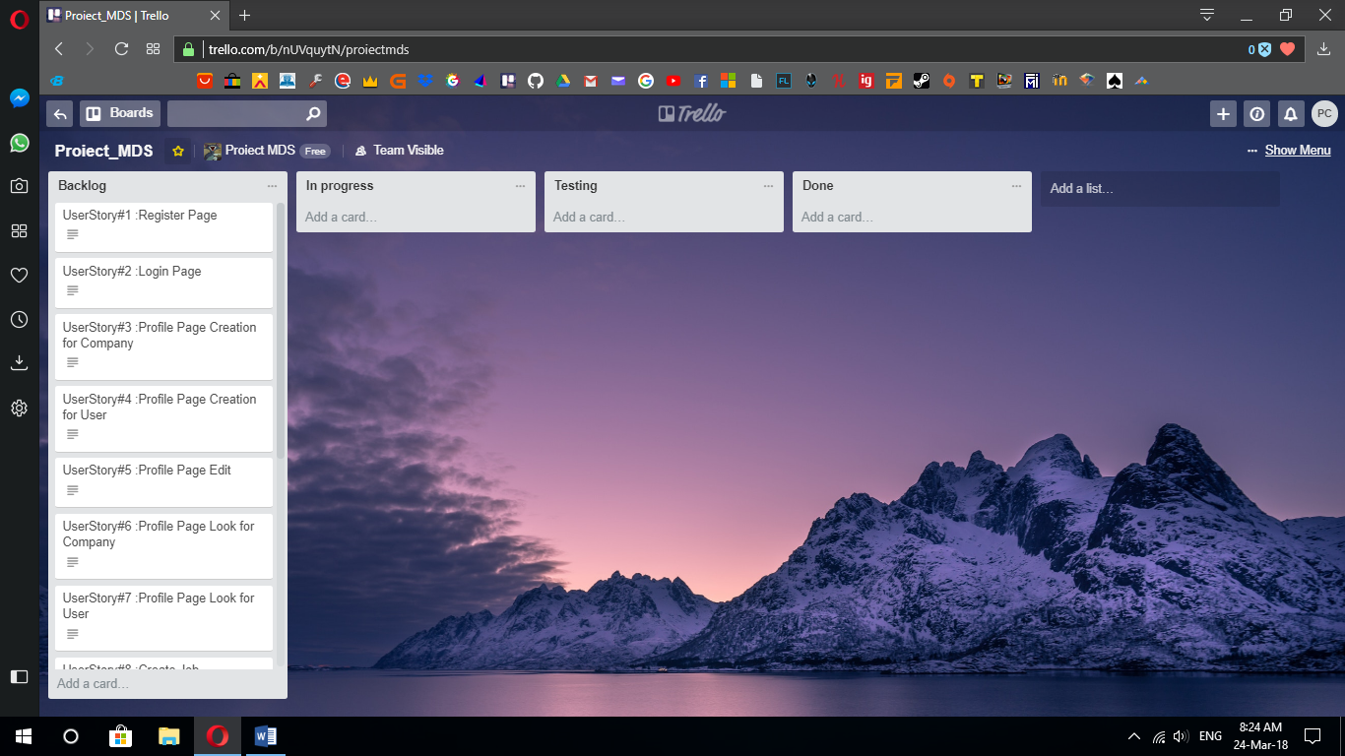

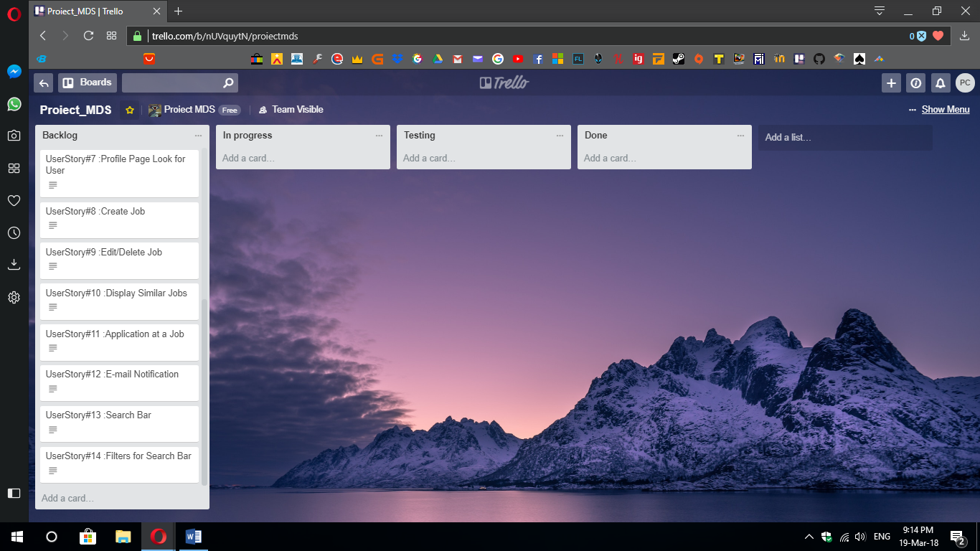

<print screen 1/3 facut>

<print screen final proiect>

# Diagrame UML

## Diagrame Clase

<imagini>

## Diagrame Stari

<imagini>

## Diagrame Secvente

<imagini>

## Diagrame Cazuri de utilizare

<imagini>

# 

# Source Control

<link repository>

<imagini branch>

# 

# Teste automate

<copy-paste cod teste>

# 

# Bug report

### Bug 1

<descriere>

<link github/bitbucket>

<print screen>

### Bug 2

<descriere>

<link github/bitbucket>

<print screen>

<etc>

# 

# Build Tool

<Nume build tool>

<copy/paste fisier de configurare build tool>

<comanda/comenzi rulare build tool>

# 

# Refactoring

<copy/paste cod inainte de refactoring>

<copy/paste cod inainte dupa refactoring>

<justificare. de ce a fost necesar>

<etc>

# 

# Design patterns

### <nume pattern 1>

<copy/paste cod>

### <nume pattern 2>

<copy/paste cod>

<etc>